中国新闻奖新闻摄影参评作品推荐表

标题 |  | 广东清远英德洪峰过境 临江村庄被淹 |  |  |  |  |  |  | 作品类别 | 新闻摄影 单幅 类  （单幅/组照/国际传播）
作者 |  | 陈楚红 |  |  |  |  |  |  | 编辑 | 唐贵江 熊然 徐曦弋
原创单位 |  | 中国新闻社 |  |  |  |  |  |  | 刊播单位 | 中国新闻社
刊播版面  (名称及版次) |  | 图片电讯通稿 |  |  |  |  |  |  | 刊播日期 | 2022年 6月 22日
新媒体  作品网址 |  | http://www.cnsphoto.com/newDetail/single/12131718?pictureId=31941874
所配合的文字报道的标题
︵  作采  品编  简过  介程  ︶ | 2022年6月22日，广东省清远市英德市市区北江洪峰过境，临近北江低洼处房屋被水浸泡。当日，北江干流英德(五)站出现35.97米洪峰水位，超警戒9.97米。记者在洪峰过境前抵达水灾现场，用无人机拍摄当地地标性建筑和临近北江低洼处房屋被水浸泡的情况。
社  会  效  果 | 该图播发后获澳门、香港等地的主流中文媒体采用。
推  荐  理  由 | 记者克服交通困难及时前往水灾一线，通过无人机视角，记录当地水灾情况。画面包括当地地标建筑、房屋被淹没情况等内容，真实再现现场情况。同意推荐。  签名：  （盖单位公章）  2023年 月 日
初  评  评  语 | 签名：  （盖单位公章）  2023年 月 日
联系人  （作者） |  | 陈楚红 |  |  |  |  | 手机 | 13411979329 |  | 电话
电子邮箱 |  |  | 1602339844@qq.com |  |  |  |  |  |  | 邮编
地址 |  |  | 广东省广州市天河区广利路55号
以下仅供自荐作品填写
获奖项名称等级
推荐人姓名 |  |  |  |  |  |  | 单位及职称 |  |  |  | 手机
推荐人姓名 |  |  |  |  |  |  | 单位及职称 |  |  |  | 手机
此表可从中国记协网www.zgjx.cn下载。

广东清远英德洪峰过境 临江村庄被淹

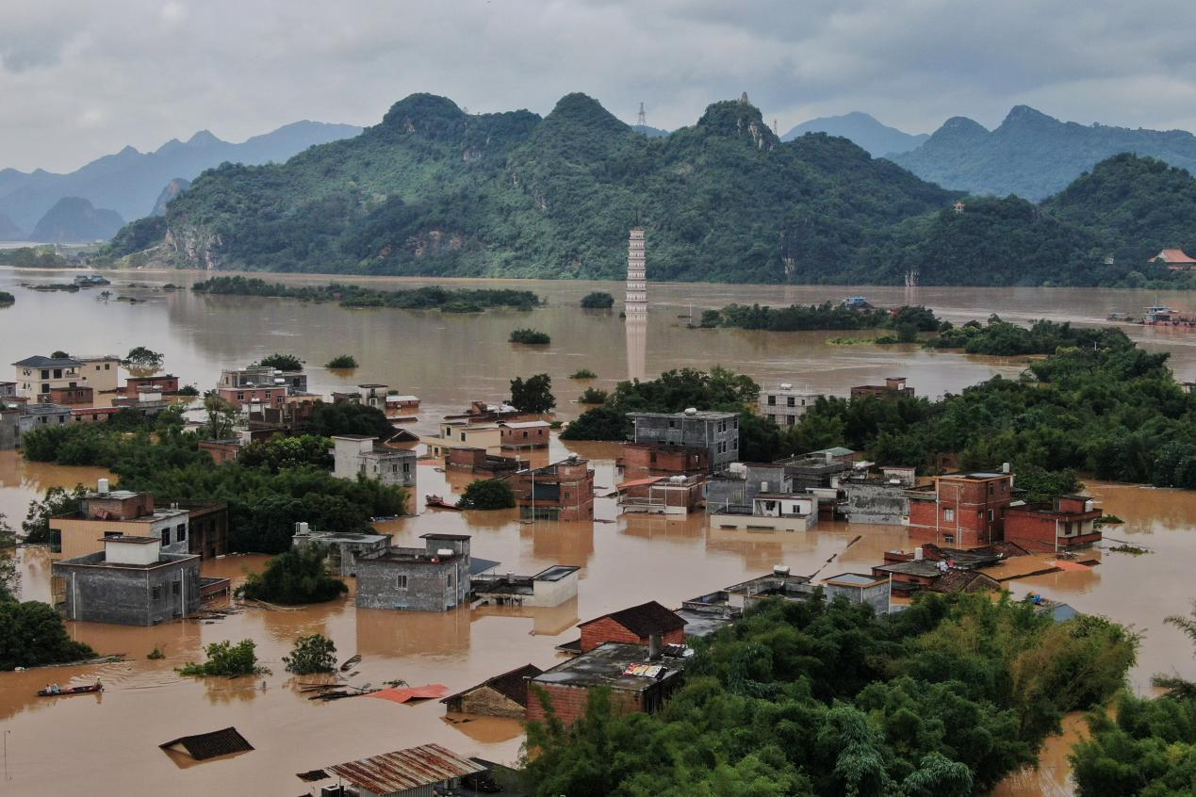

6月22日，广东省清远市英德市市区北江洪峰过境，临近北江低洼处房屋被水浸泡。当日14时，北江干流英德(五)站出现35.97米洪峰水位，超警戒9.97米。（无人机照片）
中新社记者 陈楚红 摄

